**所有网页中表格内字体要统一；所有网页中相同级别的标题字体、字号要统一； 所有网页风格要统一**

**血液肿瘤综合性基因检测**

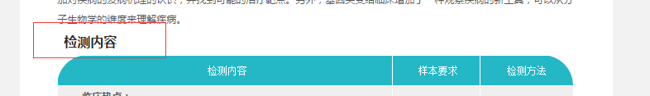

正文中，标题应该与上面内容空一行，显得好看点；

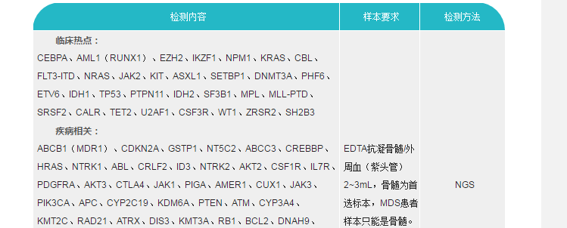

**“临床相关、疾病相关”顶格写；其他内容两段对齐；字体要统一**

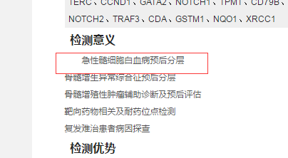

**此处要对齐；**

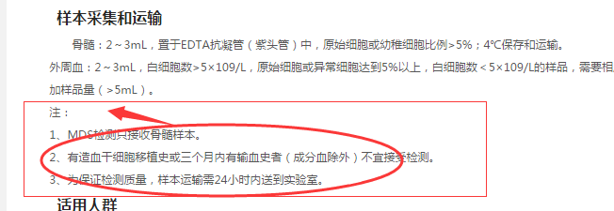

**将这1、移到跟“注”一行；2、3跟1、左端对齐；**

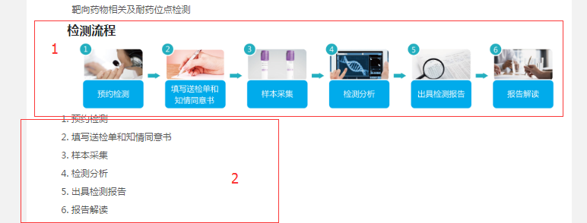

**1、2、内容重复，建议保留图片形式**

#### 急性髓细胞白血病（AML）基因检测

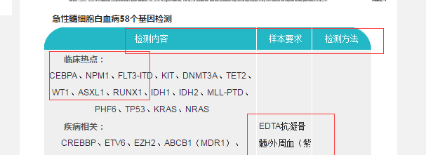

**字体要统一；之一排版**

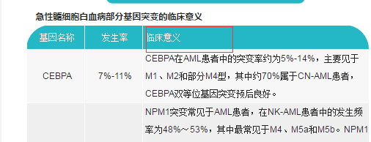

**居中；注意字体格式**





**全文中表头的高和宽应该保持一致；**

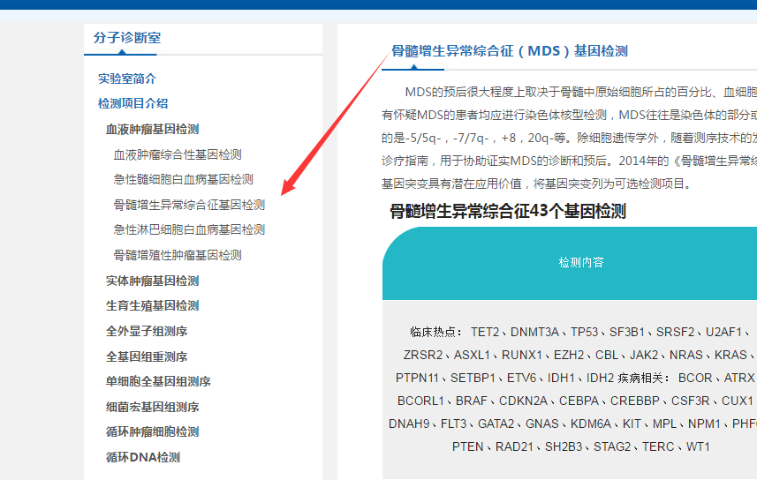

**查看的内容在目录中显示不明显；还有标题栏可以固定不随页面移动吗？**

#### 肿瘤个体化诊疗基因检测（247基因）

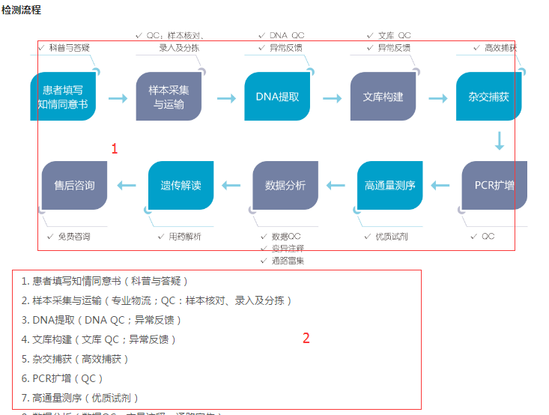

**内容重复；**

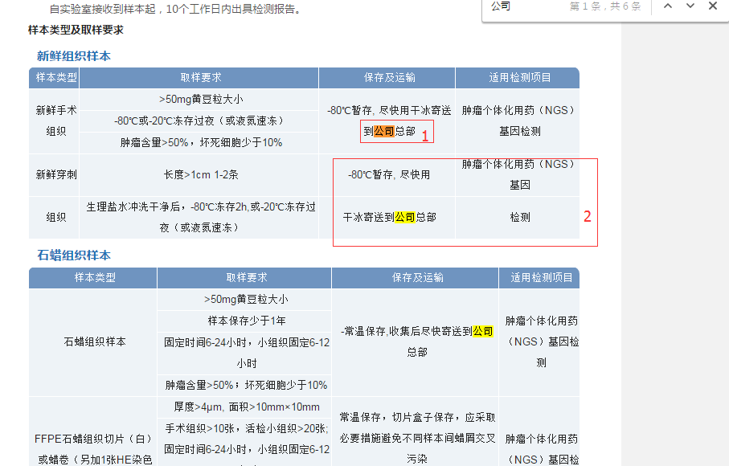

**将所有的“寄送到公司总部”更改为“送至实验室”**

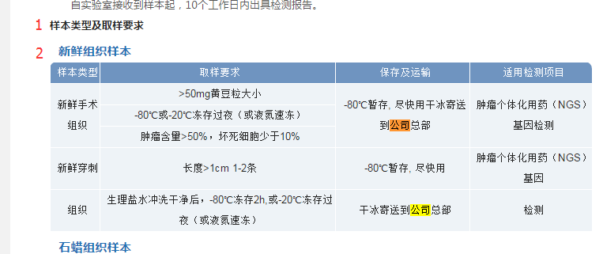

**标题1的级别比2的高；此处表格有误；**

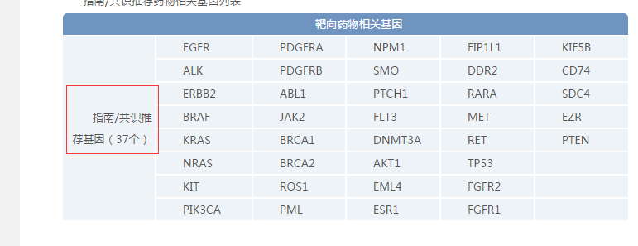

**不要求空格；**

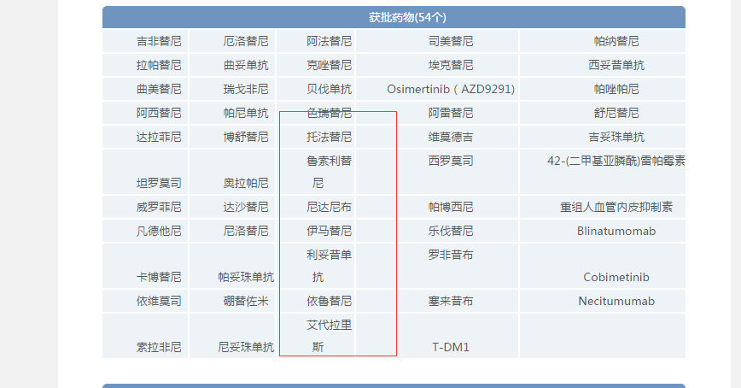

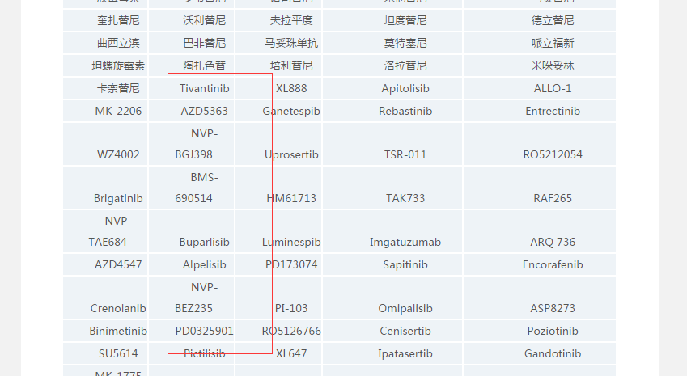

**拉宽一点**

#### 肺癌基因检测

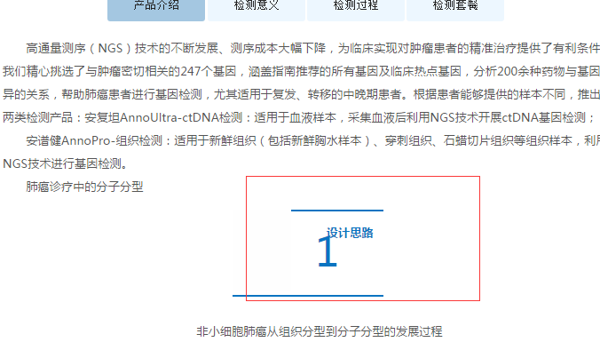

**1多了；**

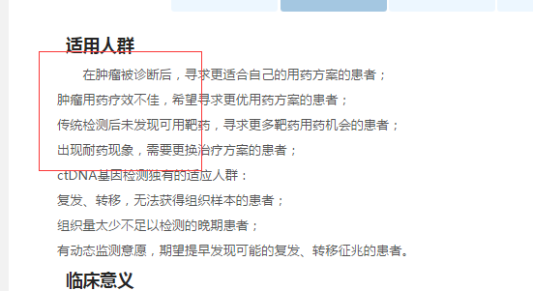

**与第一行对齐**

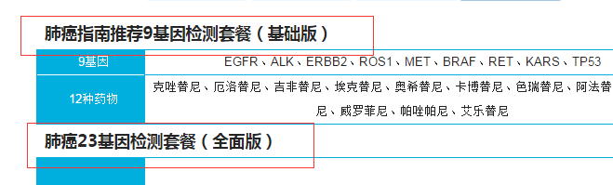

**字好大啊；**

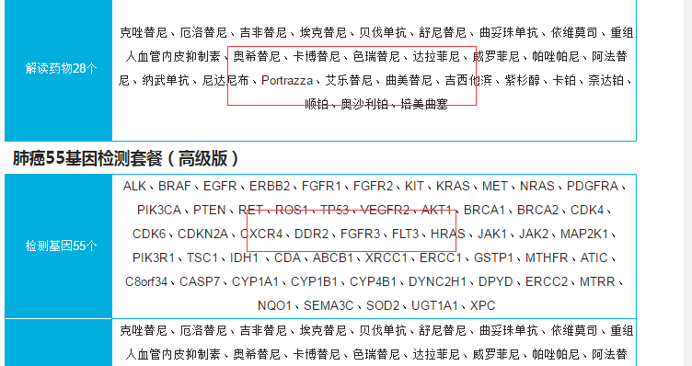

**字体不统一啊；不要居中对齐啊；**

#### 乳腺癌、卵巢癌基因检测

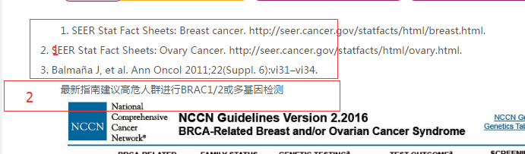

**1对齐，减小字号；2前空行；**

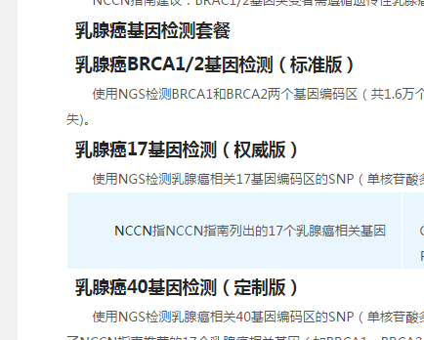

**字体要统一，太大了**

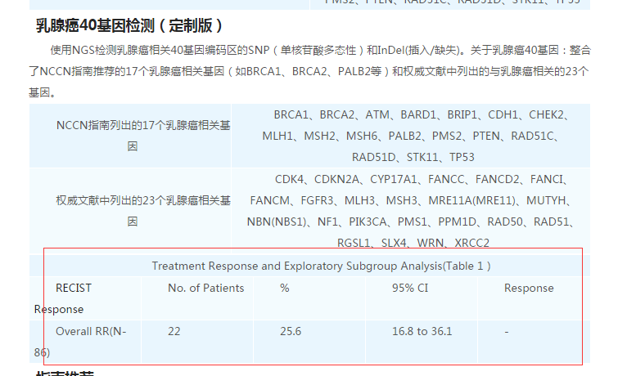

**这一部分多了吧；**

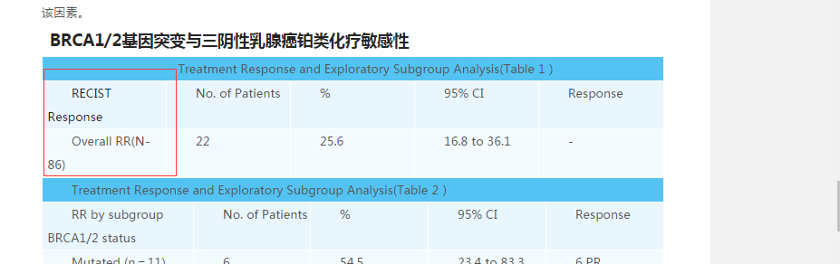

**注意排版**

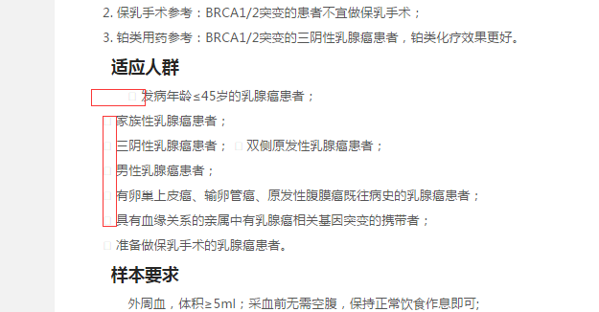

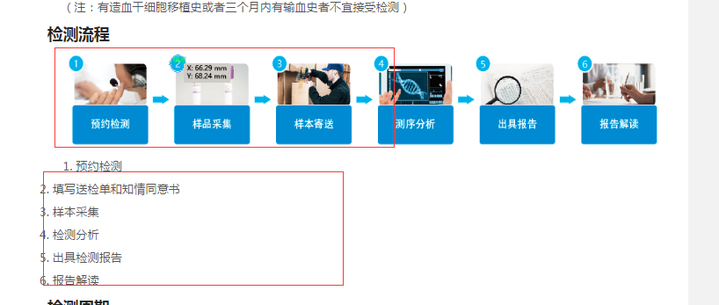

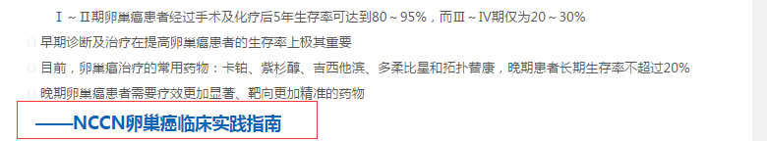

**移到右边，缩小字号**

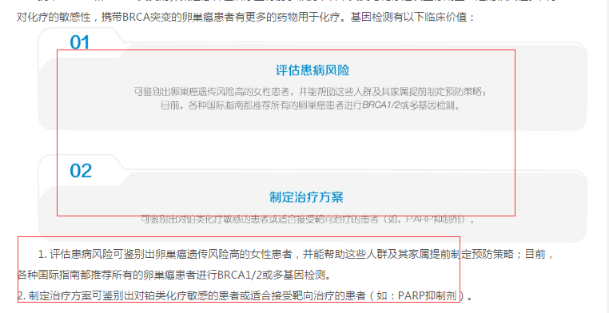

**重复了，建议保留文字形式的内容**

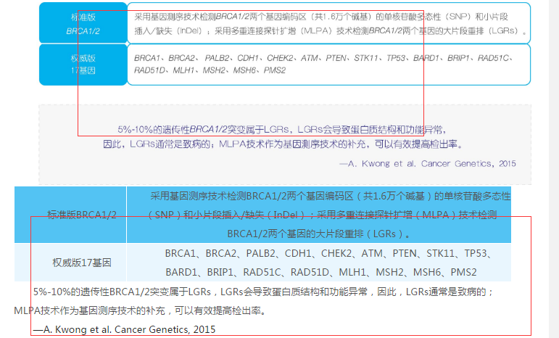**内容重复，建议保留文字形式的内容，注意排版**

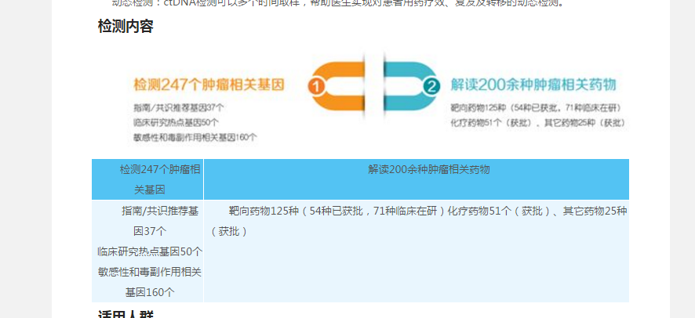

**内容重复，建议保留文字形式的内容，注意排版**

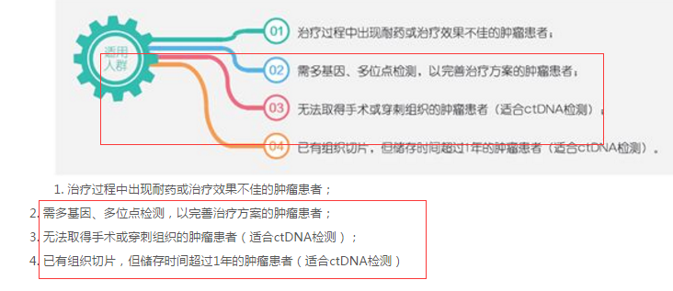

**内容重复，建议保留文字形式的内容，注意排版**

**胃癌基因组数据精准解读**

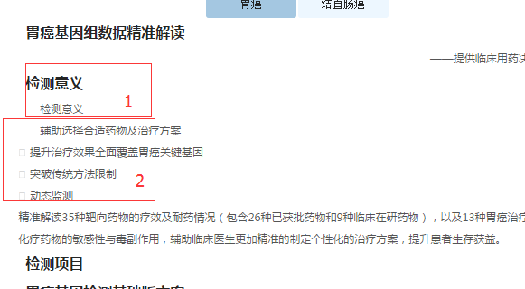

1. **重复；2.对齐；**

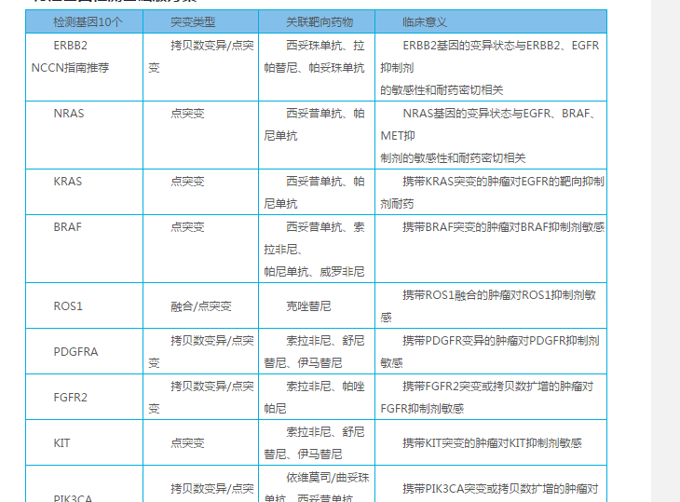

**注意排版；**

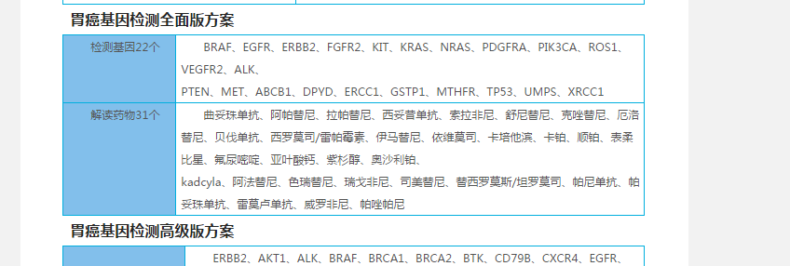

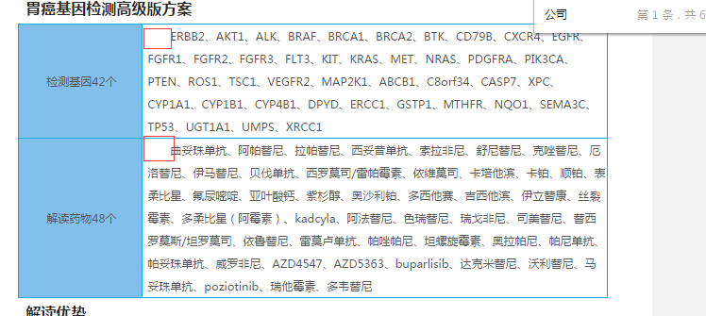

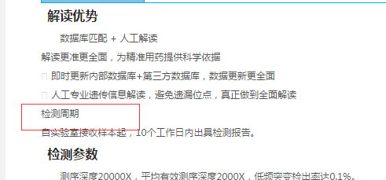

结直肠癌基因组数据精准解读

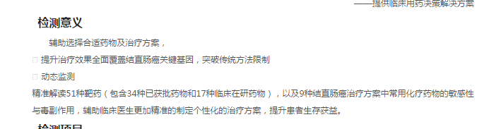

#### 染色体异常检测

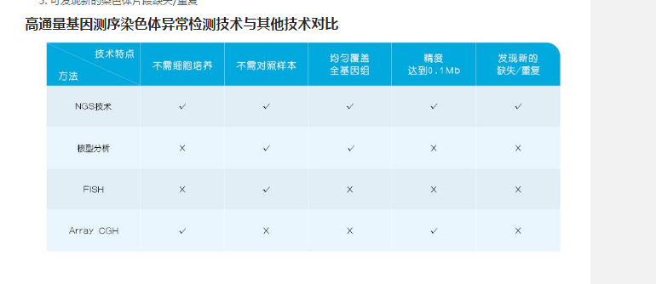

**图片清晰度低，建议换成表格形式，文中附有**